Taller 3

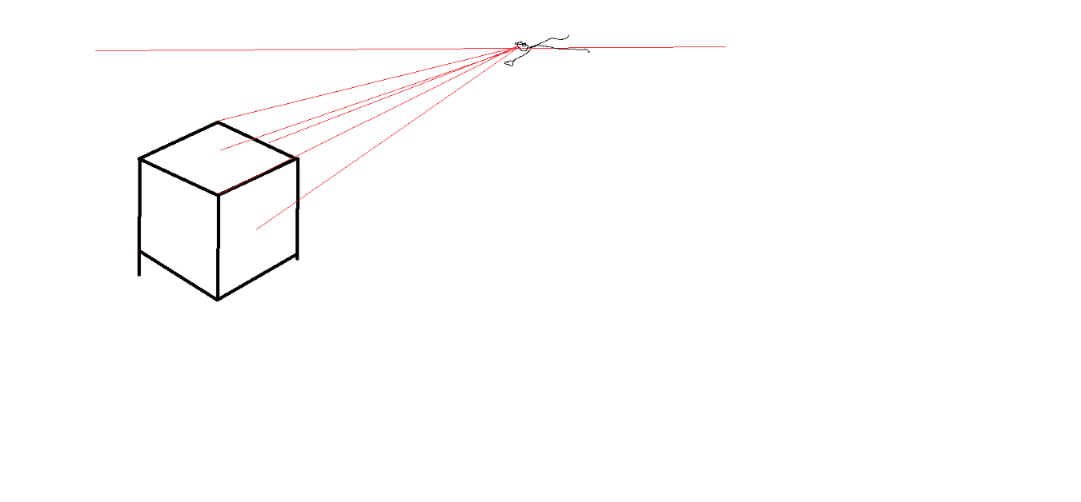Perspectiva aérea

Siguiendo con el desarrollo de las perspectivas, llegamos a la aérea, la cual ubica al observador, sobre el cubo, como si estuviera volando en forma oblicua, lo que nos da 3 caras visibles que a su vez originan 3 puntos de fuga (P.F.)

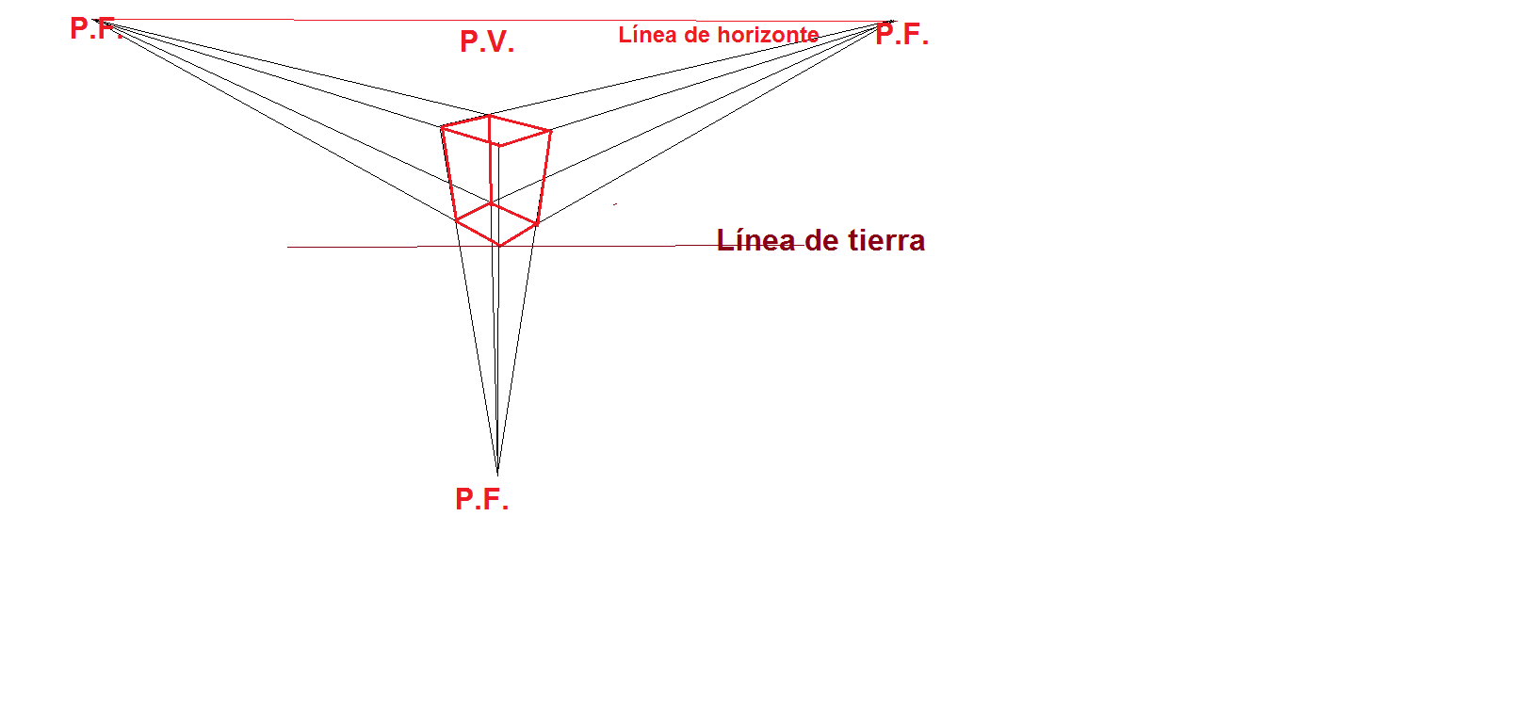Lo que “ve” este observador se grafica en el siguiente esquema

Realizan un ejercicio práctico de aplicación

Se evalúan los tres (3) ejercicios prácticos realizados en su cuaderno o croquera, esto es, perspectiva frontal, oblicua y aérea

Indicadores 1 Punto 0 Punto

|  |  |  |
| --- | --- | --- |
| Perspectivas | Se presentan los 3 ejercicios pedidos de perspectiva, esto es, frontal, oblicua y aérea | No se presentan los tres ejercicios pedidos de perspectiva, esto es , frontal, oblicua y aérea |
| Soporte | Los ejercicios se presentan en su cuaderno para croquis o croquera | No se presentan todos los ejercicios en su cuaderno para croquis o croquera |
| Autoría y originalidad | Los ejercicios presentados son originales y de autoría del presentador | Los ejercicios presentados no son de originales o de autoría del presentador |
| Locación de factura | Los ejercicios fueron realizados dentro del espacio físico y temporal asignado (sala y hora de clases) | Los ejercicios no han sido realizados dentro del espacio físico y/o temporal (sala y hora de clases) |